Conocer el rango vocal

El rango vocal es la gama de notas que se puede cantar con comodidad; por ello, se sugiere disponga de un piano o teclado digital, como alternativa para tener las notas de referencia. Luego, realice las siguientes acciones:
- Analice la nota do media (do4) en el teclado, como lo relaciona la imagen:
Figura 1. Ubicación del do central
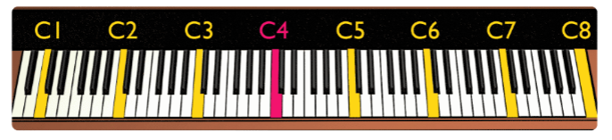
- Si es posible analice que es la cuarta tecla blanca que está a la izquierda de dos teclas negras.
- Si no está seguro(a) puede encontrar en YouTube la nota media de referencia de do, acerca de si usa la nota correcta y considere usar una nota de referencia de do media.

- Empiece a cantar y afine la nota de do escuchándola y luego cantándola, utilice los ejercicios de respiración, apoyo y control, dando fuerza y confianza.

- Es necesario empezar con esta nota, porque es una nota media, con la cual se puede iniciar cualquier clase de voz (tenor, barítono, bajo) o (soprano, mezzosoprano, contraalto).
- La nota de do es una nota de referencia, tanto en el bajo como en la soprano, pero se puede empezar con una nota cercana, donde se sienta comodidad.
Figura 2. Tonos musicales
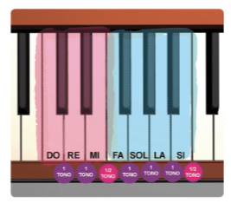

- A partir de la nota do4, se debe tocar la nota blanca do si 4. Si debe tocar cantando al mismo tiempo y seguir por grados conjuntos; es decir, nota por nota hacia abajo, hasta la nota sol 3 o fa 3, hasta que la voz permita bajar abriendo la garganta como si se bostezara, hasta que no se pueda cantar. Esta nota en registro grave es la nota final. Si la nota que sigue hacia abajo suena temblorosa o son sin volumen, ya no es una nota de referencia sobre el rango vocal.

A partir de la nota do, en forma ascendente empezar a tocar de forma ascendente y afinar nota por nota hacia arriba y devolviéndose por grados conjuntos hacia abajo. Cuando se haya alcanzado a tocar la nota más alta con claridad y comodidad, se sabrá que es la nota más aguda del rango vocal.


- Se deben tocar notas ascendentes y empezar desde do medio (do 4), mientras se hace coincidir el tono como antes. Luego, se debe regresar a la nota do media y simplemente ir hacia la otra dirección. Cuando se alcance se alcance una nota que es demasiado alta, como para que se cante con claridad y comodidad, se sabrá que esa nota es la que está primera en el rango vocal.


Consejos:

- Marcar con un papel la nota más baja a la nota más aguda. Recordar que todas las personas son diferentes y algunas de ellas alcanzan rangos de más de dos octavas. Ejemplo de do3 a do5.

- La idea es practicar y repetir el ejercicio constantemente y con técnica. En algunas ocasiones, al calentar la voz, este rango no se puede ampliar hacia notas más altas o hacia notas más bajas. Asimismo, hay que recordar que no hay que forzar la voz, ni sacarla de la garganta.

